PROJETO DE DECRETO LEGISLATIVO Nº /2026.
CONCEDE A “COMENDA PEDRO ALEIXO GARY” AO SENHOR IZAIAS DE SOUZA E DÁ OUTRAS PROVIDÊNCIAS.
Art. 1° Fica concedido a “Comenda Pedro Aleixo Gary” ao Senhor IZAIAS DE SOUZA pelos seus relevantes serviços prestados à sociedade Ananindeuense e pelo reconhecimento de sua atividade.
Art. 2° A referida comenda será entregue em Sessão Solene no dia 11 de JUNHO de 2026
Art. 3° Este decreto entra em vigor na data de sua publicação.
Câmara Municipal de Ananindeua, Plenário “João Nunes”.

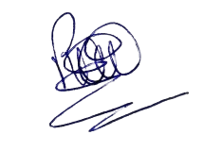

PASTORA RAY TAVARES
VEREADORA - MDB

JUSTIFICATIVA
O presente Projeto de Decreto Legislativo tem por objetivo o reconhecimento a esta ilustre Homem por dedicar sua atuação profissional e social em prol do município de Ananindeua. É uma justa homenagem que a Câmara Municipal de Ananindeua presta a este homem. O presente homenageado merece todo reconhecimento pelo seu esforço e brilhante atuação em nossa cidade.
Neste sentido, apresentamos este projeto de Decreto Legislativo de grande importância, confiando no apoio dos nobres Parlamentares para que seja aprovado.

PASTORA RAY TAVARES
VEREADORA - MDB

